DB-SD01太阳自动跟踪系统实验实训装置
一、系统组成
DB-SD01太阳自动跟踪系统实验实训装置由阳光跟踪传感器、控制器和传动执行机构三部分组成。
◆ 阳光跟踪传感器
在有效光照条件下的全程对阳光高精度测量，并将太阳光方位信号转换成电信号，传送给跟踪控制器。
跟踪控制器接收太阳光跟踪定位传感器的信号后，驱使传动执行机构运转，使太阳能电池板垂直于太阳光。
◆ 传动执行机构
采用独特的机械结构设计，实现水平方向360°、180°俯仰角度可以调节后固定，最大抗风可达10级。
二、产品主要特点
1）通过三个模拟光源进行照射，模拟晨日、午日、夕日。
2）4块10W的太阳能电池板进行组串。
3）系统包括：太阳能光电传感器；太阳能电池组件；直流电机及控制器；太阳能控制器；蓄电池；太阳能跟踪器用电由蓄电池供给。
4）跟踪方式：双轴全自动跟踪
- 精度：±0.5°
- 水平回转角度：360°
- 俯仰角度：180°
- 控制器供电电源：DC 12V
- 电机供电电源：DC 12V
5）支架采用工业铝型材
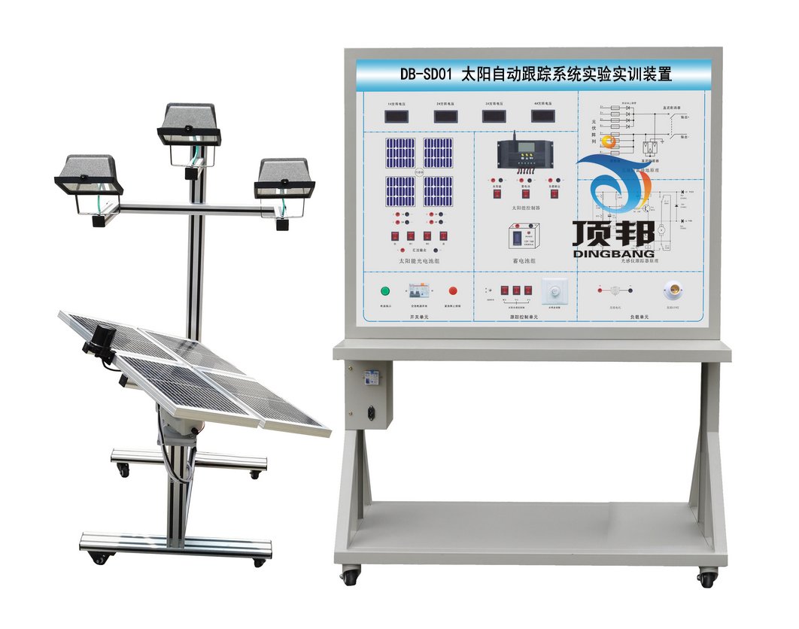
二、技术指标
◆ 跟踪方式：双轴全自动跟踪
◆ 跟踪精度：±1°
◆ 水平回转角度：360°
◆ 俯仰角度：180°
◆ 传动机构自重：2.5Kg （不含支架与电池板）
◆ 最大承重：10Kg
◆ 电机供电电源：DC 12V
◆ 控制器供电电源：DC 12V
◆ 系统年平均耗电量：0.1W
◆ 抗风等级：10级
◆ 系统自带上电复位及无光自复位功能
三、实验项目
实验一太阳能电池板特性实验系列
1-1、太阳能电池板开路电压测试实验
1-2、太阳能电池板短路电流测试实验
1-3、太阳能电板I-V特性测试实验
1-4、太阳能电池板最大输出功率计算实验
1-5、太阳能电池板转换效率测量实验
1-6、开路电压与相对光强的函数关系实验
1-7、短路电流与相对光强的函数关系实验
1-8、太阳能电池板暗伏安特性测试实验
1-9、太阳能组件输出特性测试实验
1-10、太阳能电池板的串联开路电压测试实验
1-11、太阳能电池板的串联短路电流测试实验
1-12、太阳能电池板的并联开路电压测试实验
1-13、太阳能电池板的并联短路电流测试实验
1-14、负载特性测试实验
实验二太阳能蓄电池控制器实验系列
2-1、太阳能蓄电池充电控制实验
2-2、控制器充放电保护实验
2-3、蓄电池电压、电流测试实验
2-4、蓄电池电量估测实验
2-5、控制电池电流流入、输出实验
2-6、控制器光控-时控输出实验
实验三跟踪器的实验内容
3-1、逐日系统原理实验
3-2、太阳光跟踪定位传感器原理实验
3-3、环境对光伏转换影响实验
3-4、跟踪控制器操作实验
3-5、传动执行机构接线实训
3-6、太阳能光控跟踪实验
三、主要设备清单
序号 | 名 称 | 型 号 | 数量 | 单位
1 | 支架系统 |  | 1 | 套
2 | 实验操作台 |  | 1 | 套
3 | 追踪控制器 |  | 1 | 台
4 | 光学跟踪探头 |  | 1 | 套
5 | 10W太阳能电池组件 |  | 4 | 块
6 | 实验套件 |  | 1 | 套

